# 南通市通州区公共资源电子交易平台评标系统操作手册

1. 专家评委登陆系统后点击评标准备“评委回避”，选择不需要回避。（如下图）

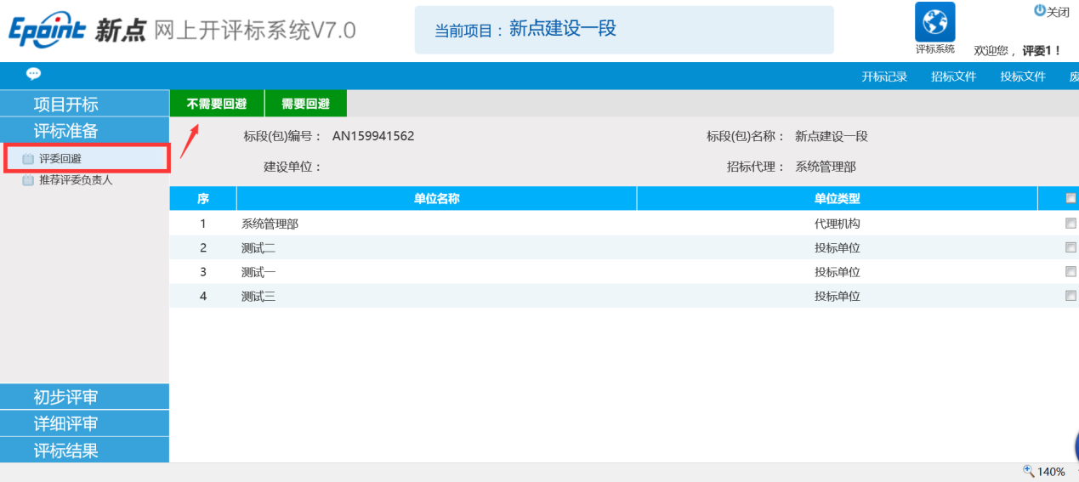

1. 完成第一步后点击推荐评委负责人。（如下图）

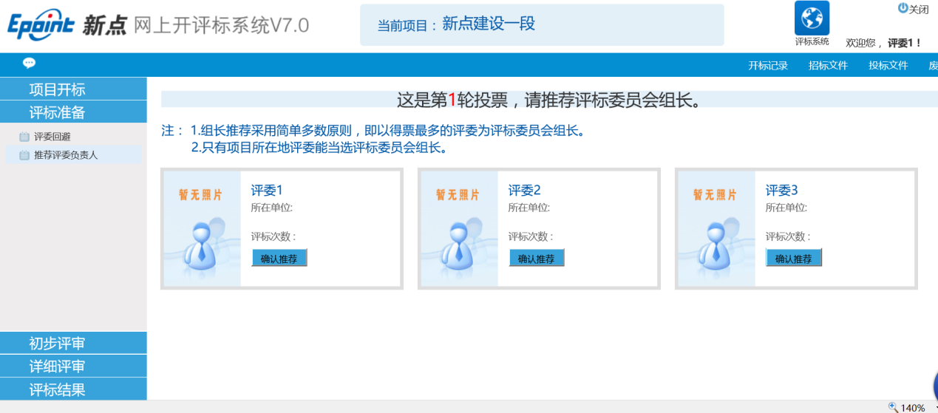

评委负责人的含义是要在评委当中选择以为评委作为组长，组长的权限是要对所有评委评分完成后进行最后的确认汇总。

1. 完成第二部后点击初步评审。（如下图）

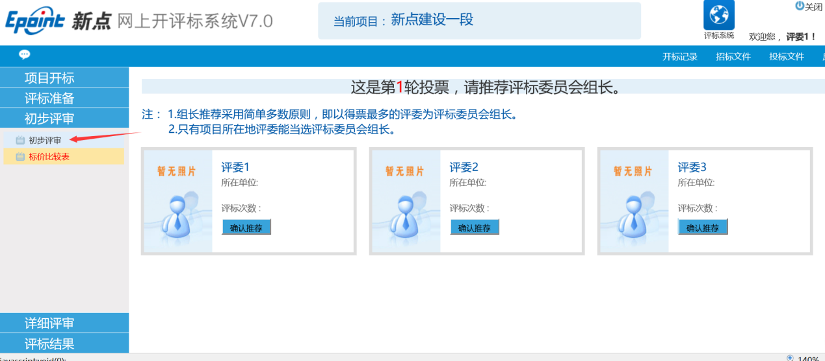

点开初步评审后（如下图）

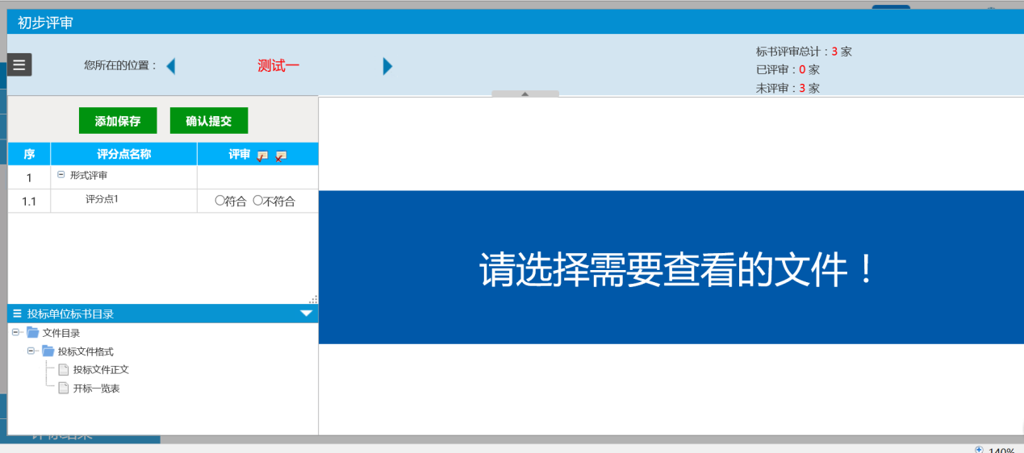

初步评审是对形式，资格，响应性评审的审核，选择通过与不通过。每评审完成一家投标单位则需要点击添加保存，然后选择下一家投标单位继续评审，所有投标单位全部评审完成后点击确认提交。

1. 所有评委评审完初步评审后，组长对初步评审进行汇总。**确认汇总后所有评委不能进行任何修改）（如下图）**

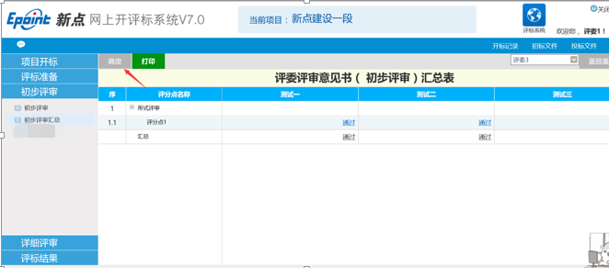

如果有评委评审错误，组长可以在初步评审汇总选择评委退回，退回后评委可以修改评审。（如下图）

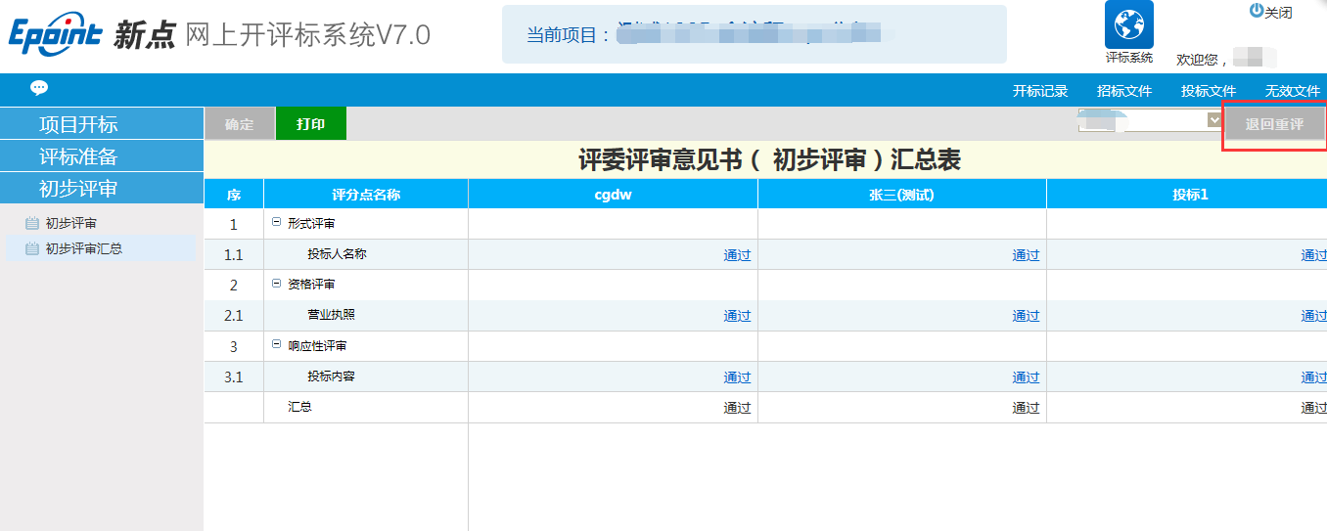

5．完成上一步后进行详细评审，经济评委进行经济标打分，技术评委进行技术标打分。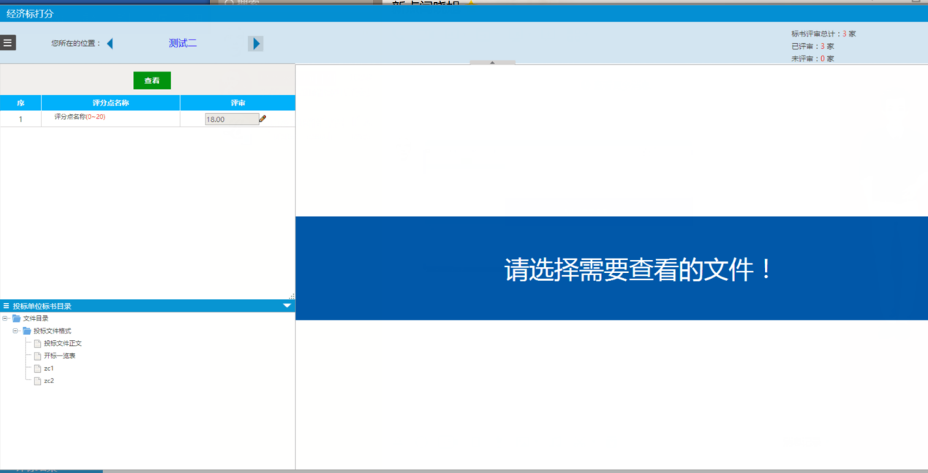

点击投标文件正文可以查看投标文件正文（如下图）

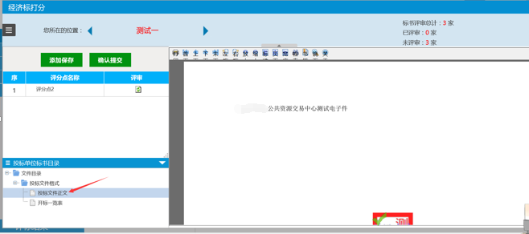

投标文件里面有放大，检索，目录等功能。

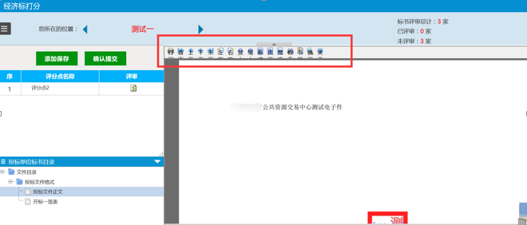

点击评标系统

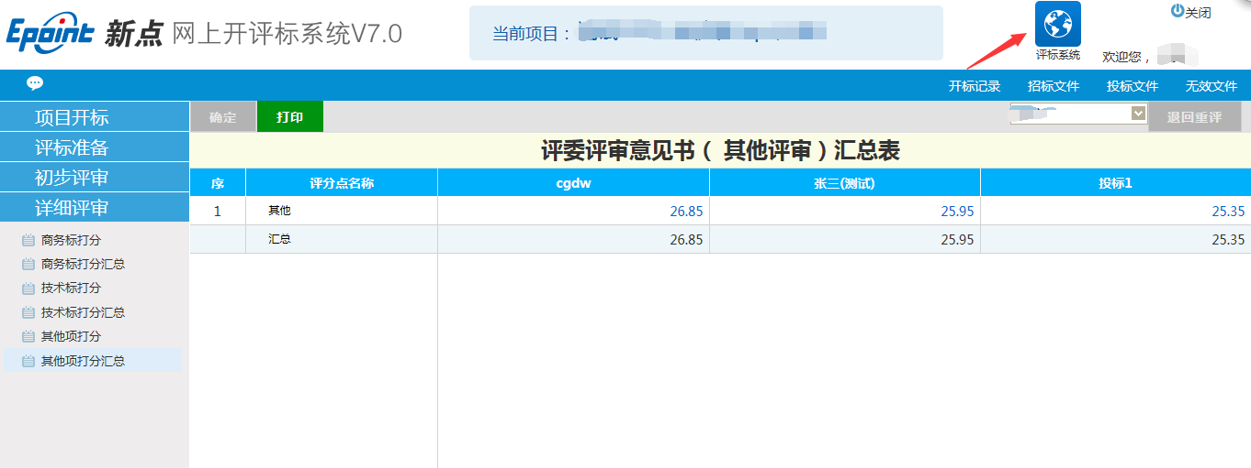

点击快捷功能，招标文件，就可以查看招标文件。

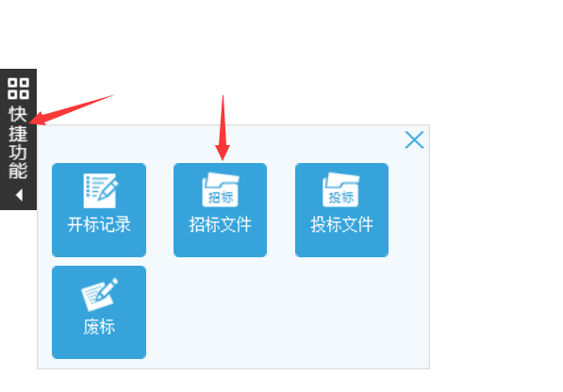

1. 所有评委评审完成详细评审后，组长进行对详细评审的汇总

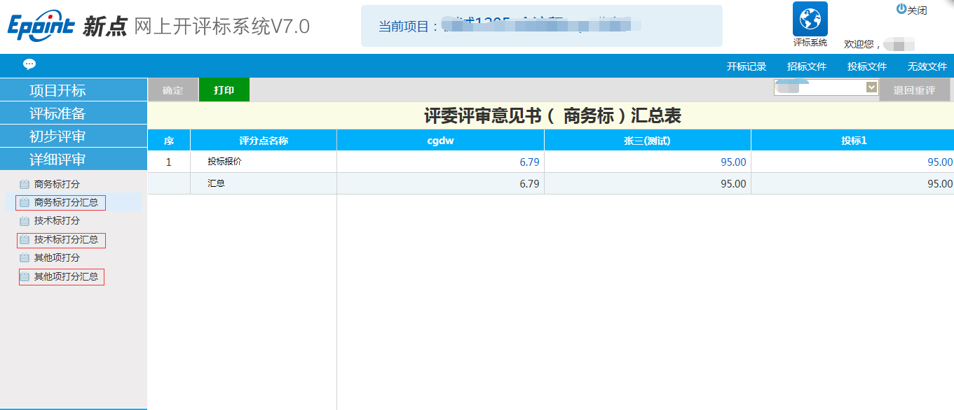

点击确定（**确认汇总后所有评委不能进行任何修改**）如果有评委评审错误，组长可以在详细评审汇总选择评委退回，退回后评委可以修改评审。（如下图）

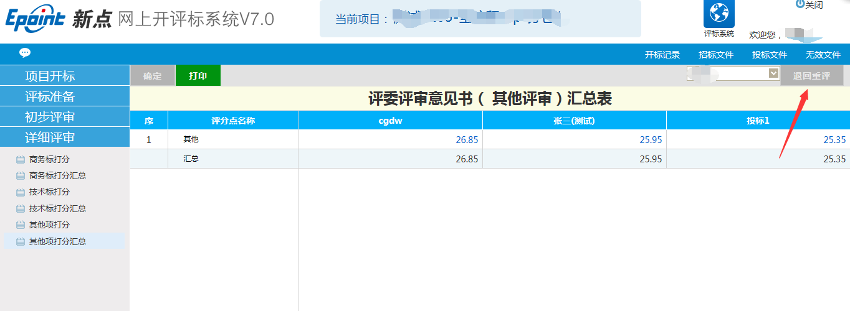

7.评委进行汇总完成后点击评标结果,由评委组长填写其他说明事项，填写完毕后保存。

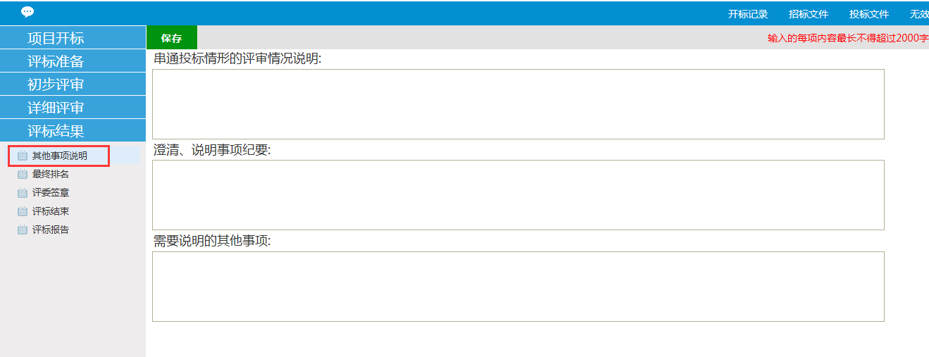

8.进入评委签章页面，点击每张表后面的操作按钮，对集体签名与个人签名部分进行签章，也可查看评委签章状态。

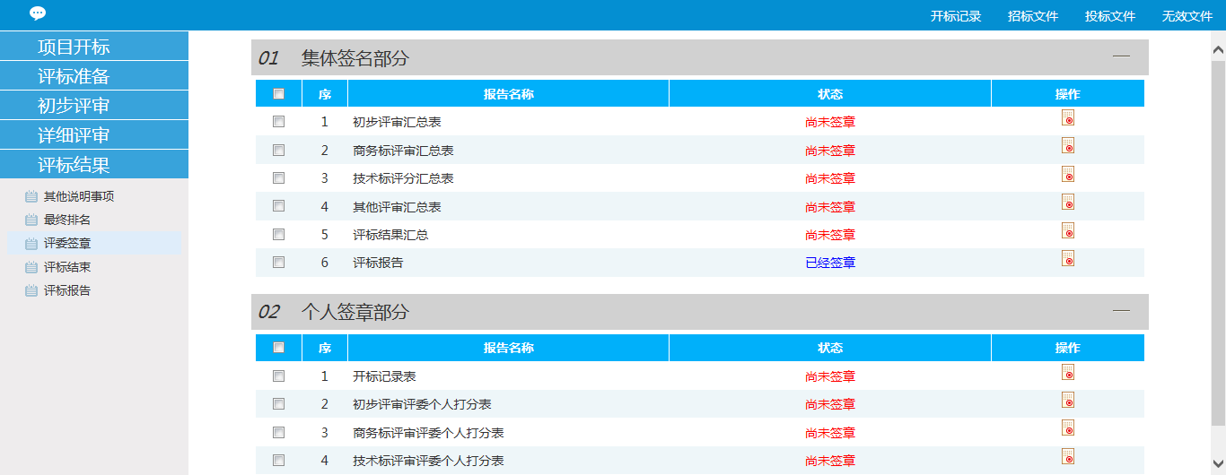

9.所有评委签章完成后，组长进行评标结束。

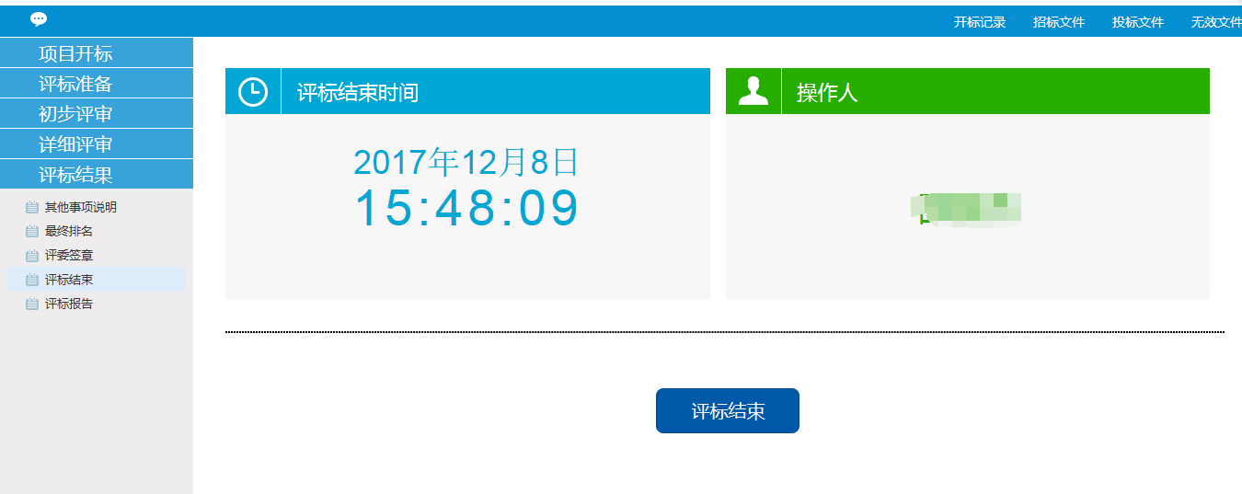

10.点击评标结束后，进入评标报告页面，可查看相关报表。

